Самостоятельная работа 2. Даукша Денис.

Контрольные вопросы:

1. Как изменить значение элемента списка?

**Пусть список – list1 = [1, 2, 3]**

**list1[2] = 5 # Замена значения в списке**

**>>> [1, 2, 5] # Результат вывода**

1. Что выведет данный код

a = [1, 3]

print(int(a))

**Ошибку т.к. list и int – это разные типы данных.**

1. Что выведет данный код

a = str([1, 1])

print(a)

**Ответом будет: [1, 1]. Т.к. в переменную помещается строка со значением [1, 1], после чего вызывается переменная а и возвращает строку со значением [1, 1]**

1. Что выведет данный код

a = [2, 4, 8]

print(a[::-2])

**Ответом будет: [8, 2]. Т.к. это срез с обратным шагом -2. То есть 1 элемент будет пропущен. Начало с конца, то есть с 8. 4 пропускается. Следующий элемент 2. >> [8, 2]**

1. Как объединить два списка?

**Чтобы объединить два списка, можно использовать оператор "+" или метод extend(). Метод append() создаст список в списке, добавив необходимый список в конец исходного ([…, […]]). Также можно поэлементно пополнять один из списков вторым при помощи цикла for**

1. Как отсортировать список в порядке убывания?

**Для сортировки списка в порядке убывания в Python можно использовать метод sort() или функцию sorted() с параметром reverse=True. Срез с шагом -1**

1. Как объединить два кортежа?

**Чтобы объединить два кортежа, можно использовать оператор +**

1. Можно ли умножать кортеж на число?

**Да, можно умножать кортеж на число. При умножении кортежа на число, каждый элемент кортежа будет умножен на указанное число**

1. Что выведет данный код

a = list(‘py’)

print(len(a))

**Ответом будет: 2. Т.к. Функция len() находит длину определённого объекта, в нашем случае это список а состоящий только из строки ‘py’, но функция преобразования list() разбивает строку посимвольно >> длина списка а = 2**

1. Что выведет данный код

a = [2, 4, 8]

print(a[::4])

**[2]. Произойдёт выход за границы списка.**

1. Как добавить элемент в словарь?

**Для добавления элемента в словарь нужно использовать ключ и значение.**

1. Как получить значение элемента в словаре?

**Для того, чтобы получить значение элемента в словаре нужно обратится к нему через ключ. Пр: dict[key]. Если ключа в словаре нет – будет ошибка.**

1. Как удалить элемент из словаря?

**Чтобы удалить элемент из словаря, необходимо использовать метод pop(). Чтобы очистить словарь полностью – clear()**

1. Что выведет данный код

a = [1, 2]

b = (1, 2)

print(a == b)

**False т.к. кортеж и список – разные типы данных**

1. Что выведет данный код

a = []

for i in range(3):

     a += [i]

print(a)

**[0, 1, 2] т.к. range работает по индексам**

1. Что такое исключение (exception) в Python?

**Это событие, которое возникает во время выполнения программы и прерывает нормальный ее ход.**

1. Как обработать несколько разных исключений?

**Для обработки нескольких разных исключений используется конструкция try-except с несколькими блоками except.**

1. Как использовать блок finally при обработке исключений?

**Оператор finally используется для выполнения кода независимо от того, было ли выброшено исключение или нет.**

1. Как открыть файл для чтения в Python?

**With open(‘file’, ‘r’) as file:**

**Или**

**With open(‘file’) as file # Режим для чтения устанавливается по умолчанию, если метод взаимодействия с файлом не указан.**

**Или**

**File = open(‘file’, ‘r’)**

**File.close()**

**Где ‘r’ – режим(метод обращения с файом) чтения**

1. Как прочитать содержимое файла?

**При помощи методов: .read(), .readline(), .readlines()**

1. Как закрыть файл после работы с ним?

**With open закрывает файлы автоматически**

**Или**

**File.close, где file – имя файла**

1. Что такое CSV файл?

**Это формат файлов, который используется для хранения и передачи больших объемов данных. Файлы CSV содержат таблицы, состоящие из строк и столбцов, где каждая ячейка разделена запятой (или другим специальным символом) от ячейки соседней столбца. Данный формат удобен для обработки данных в различных программах и позволяет легко импортировать и экспортировать данные в таблицы программ типа Excel или Google Sheets.**

1. Как записать данные в CSV файл?

**Для записи данных в CSV файл используется модуль csv.**

**Import csv**

**With open(‘file’, ‘w’) as file:**

**Writer = csv.writer(file, ‘Здесь мог бы быть ваш разделитель))’) и writer.writerow([‘data’]) для непосредственной записи данных**

1. Что выведет данный код

a = [1, 2]

print(a[len(a)])

**Ошибку т.к. будет выход за пределы списка (len(a)=2)  
 Индексирование начинается с 0 и доступные индексы:  
 0, 1**

1. Что выведет данный код

a = (1, 2) + 2

print(a)

**Ошибку. Кортеж можно сгладывать только с кортежем.**

1. Что выведет данный код  
    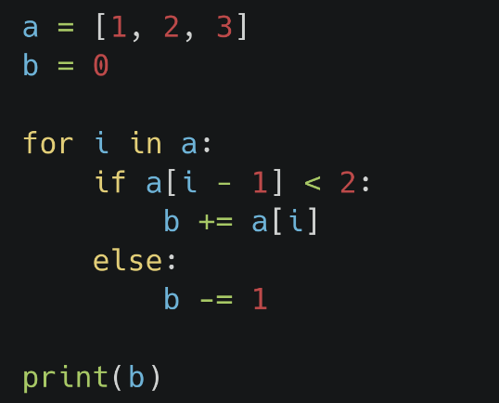

**Ответ: 0**

1. Что выведет данный код

a = (1, 3)

b = (0, 100)

print(a > b)

**True**

1. Что выведет данный код

var = ‘{0}{0}’.format(1, 4)

print(int(var))

**11**

1. Что выведет данный код

lst = [1]

lst.extend(‘hi’)

lst.append(‘hey’)  
 print(lst)

**[1, 'h', 'i', 'hey']**

1. Что выведет данный код

string = ‘abcdefghijklmnopqrst’

print(max(string), min(string))

**t a**